TheGameShip

Diagramme de cas d’utilisation :
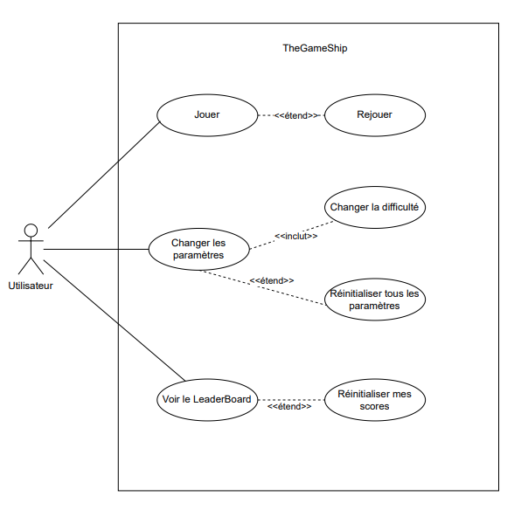
Une fois l’application lancée, l’utilisateur rencontre 3 choix (boutons).

- Jouer (permet de jouer au jeu en lui-même)
  - Rejouer (une fois la partie perdu, le joueur peut décider de rejouer)
- Changer les paramètres (accéder au menu des paramètres)
  - Changer la difficulté (1 à 3)
  - Réinitialiser les paramètres
- Voir le LeaderBoard (classement des différents joueurs locaux)
  - Réinitialiser mes scores (ceux des joueurs locaux)

